**МИНИСТЕРСТВО ОБРАЗОВАНИЯ РЕСПУБЛИКИ БЕЛАРУСЬ**

**БЕЛОРУССКИЙ ГОСУДАРСТВЕННЫЙ УНИВЕРСИТЕТ**

**ФАКУЛЬТЕТ ПРИКЛАДНОЙ МАТЕМАТИКИ И ИНФОРМАТИКИ**

**Кафедра математического моделирования и анализа данных**

**РАЗРАБОТКА СТАТИСТИЧЕСКИХ ИНДИКАТОРОВ НЕОПРЕДЕЛЕННОСТИ И ИХ ИСПОЛЬЗОВАНИЕ ДЛЯ ПРОГНОЗИРОВАНИЯ ЭКОНОМИЧЕСКИХ ПРОЦЕССОВ**

Курсовая работа

Иванов Иван Иванович

Студент 3 курса,

специальность «экономическая кибернетика»

Научный руководитель:

зав кафедрой ММАД,

доктор экономических наук

Малюгин В.И.

Минск, 2023

**ОГЛАВЛЕНИЕ**

ВВЕДЕНИЕ 3

1. МЕТОДИКИ ПОСТРОЕНИЯ ИНДИКАТОРОВ ЭКОНОМИЧЕСКОЙ НЕОПРЕДЕЛЕННОСТИ 4

1.2 Индикаторы неопределенности, основанные на опросах 4

1.2 Индексы неопределенности, основанные на новостях 6

1.3 Измерение неопределенности на практике: EPU индекс 8

1.6 Минусы EPU индексов 12

2. ПОСТРОЕНИЕ ИНДИКАТОРА ЭКОНОМИЧЕСКОЙ НЕОПРЕДЕЛЕННОСТИ ПО ОПРОСНЫМ ДАННЫМ 13

2.1 Информационная база для построения индикаторов по опросным данным…………………………………………………………………………….13

2.2 Построение индексов экономической неопределенности 14

2.3 Алгоритм построения индекса экономической неопределенности 14

2.4 Вычисление индекса экономической неопределенности 15

2.5 Сезонная корректировка данных 16

2.7 Выделение долгосрочного тренда и циклических компонент 17

3. АНАЛИЗ ПОСТРОЕННЫХ ИНДИКАТОРОВ ЭКОНОМИЧЕСКОЙ НЕОПРЕДЕЛЕННОСТИ 18

3.1 Анализ основных периодов индикаторов экономической неопределенности 18

3.2 Связь индикаторов экономической неопределенности с ВВП 19

4. СОЗДАНИЕ ПРИЛОЖЕНИЯ ДЛЯ РАСЧЕТА ИНДИКАТОРА ЭКОНОМИЧЕСКОЙ НЕОПРЕДЕЛЕННОСТИ 23

4.1 Описание приложения 23

4.2 Входные данные 23

4.3 расчет индексов и обработка рядов 24

СПИСОК ЛИТЕРАТУРЫ 26

ПРИЛОЖЕНИЕ 28

# ВВЕДЕНИЕ

Причины слабого восстановления экономической активности в ЕС и других странах с развитой экономикой после глобального финансового кризиса 2008/09 годов широко обсуждались в последующие годы, и результаты многочисленных исследований показывают, что неопределенность была одной из основных причин кризиса. После кризиса экономика ЕС постоянно подвергалась шокам, которые усиливали неопределенность. Среди них стоит упомянуть кризис суверенного долга 2011/12 годов, беспорядки на Украине в 2014 году, неудавшийся государственный переворот в Турции, изменение политического курса США и т.д. В связи с этим, в последние годы стало проводиться все больше исследований, в которых предпринимается попытка более точно ответить на вопрос о том, какова роль неопределенности как движущей силы макроэкономических колебаний и как лучше всего измерить неопределенность [1]. Поскольку неопределенность непосредственно не поддается наблюдению, ее измерение оказывается особенно сложным, и в экономической литературе был предложен ряд различных стратегий. В данной курсовой работе рассматривается концептуальные особенности и различия между различными методикам измерения неопределенности, а также постараемся изучить их плюсы и минусы в зависимости от конкретного применения.

Индикаторов, которые измеряют неуверенность экономических агентов, на сегодняшний день в Беларуси не имеется. Поэтому одной из целью данной работы также является построение индикатора экономической неопределенности для основных видов экономической деятельности и экономики в целом для Республики Беларусь.

# 1. МЕТОДИКИ ПОСТРОЕНИЯ ИНДИКАТОРОВ ЭКОНОМИЧЕСКОЙ НЕОПРЕДЕЛЕННОСТИ

## 1.2 Индикаторы неопределенности, основанные на опросах

Индикаторы*,* основанные на опросах экономических агентов (*Survey-based uncertainty indicators*), являются одним из основных типов индикаторов. В случаях, когда исследователя интересует неопределенность, связанная с конкретной переменной, опросы могут дать самую чистую оценку неопределенности, при условии, что у прогнозистов нет стимулов давать предвзятые прогнозы. Как правило, экономическим агентам ежемесячно предлагается дать оценку последним макроэкономическим событиям, ожиданиям на ближайшее будущее, личного финансового положения и т.д. После сбора ответов, рассчитываются балансы ответов на каждый вопрос.

Индексы неопределенности выводятся из уровня дисперсии в исходных данных, полученных из опросов [2]. Стоит отметить, что индексы неопределенности, основанные на дисперсии, имеют ряд серьезных недостатков, поскольку их эволюция отражает не только изменения в уровнях неопределенности, а также в ряде факторов влияющих на данные опросов. Таким образом, индекс неопределенности основанный на дисперсии следует называть “прокси” неопределенностью [3].

Существуют три основных фактора, влияющих на результаты:

1. *неоднородность*: в зависимости от таких характеристик, как сектор экономики, в котором работают фирмы, уровень экспортной ориентации, степень зависимости от внешнего финансирования и т.д., участники опросов могут иметь разные взгляды на текущие и недавние события, а также на свои перспективы. То же самое относится и к потребителям, уровень дохода и образования которых, а также сектор занятости и т.д., вероятно, влияют на их поведение при ответе;
2. *разногласия*: предприятия, а также потребители могут дать разные ответы на вопросы, поскольку они могут использовать разные наборы информации. Таким образом, их оценки, могут значительно отличаться и приводить к высокому разбросу данных опроса, что необязательно указывает на то, что респонденты не уверены в своих оценках. Респонденты на самом деле не согласны, а не чувствуют повышенную неопределенность4
3. *неопределенность*: пусть участники опроса, имеющие одинаковые исходные характеристики (т. е. неоднородность в значительной степени отсутствует) и использующие один и тот же набор информации для обоснования своих оценок (т. е. не проявляющие подлинного несогласия), на практике дают разные ответы на одни и те же вопросы. Если уровень дисперсии из оценок возрастает, то есть респонденты, использующие сопоставимые наборы информации, дают необычно разные ответы, то соответствующее увеличение дисперсии данных опроса отражает подлинную неопределенность.

В качестве примера расчета индикатора неопределенности рассмотрим индикатор FW-DISP предложенный в работе Алессандро Жирарди и Андреаса Рейтера [3].

**Алгоритм расчета индикатора FW-DISP.** Индикатор FW-DISP является расширением показателя неопределенности, основанного на дисперсии Бахмана и др. (2013) [1]. Однако, в отличие от первоначальной схемы, индикатор строится не на основе ответов на один прогнозный вопрос, а на все 22 (ежемесячных и ежеквартальных) прогнозных вопроса, содержащихся в программе BCS ЕС (Business and consumer surveys of European Union) [4].

Первый шаг в построении индикатора состоит в расчете среднеквадратичного отклонения доли положительных и отрицательных ответов по каждому вопросу *q* и месяцу *t* следующим образом:

${DISP}_{q,t} = \sqrt{{fraction}_{q,t}^{+}+ {fraction}_{q,t}^{-}- {({fraction}_{q,t}^{+} - {fraction}_{q,t}^{-})}^{2}} (1.1)$,

где ${fraction}_{q,t}^{+}$– процент положительных ответов на *q*-й вопрос в момент времени *t*,

${fraction}_{q,t}^{-}$– процент отрицательных ответов на *i*-й вопрос в момент времени *t*.

Далее показатели дисперсии по конкретным вопросам стандартизируются таким образом, чтобы иметь нулевое среднее значение и единичное среднеквадратическое отклонение. Чтобы упростить интерпретацию, индикатор масштабируется таким образом, чтобы его среднее значение составляло 100, а среднеквадратическое отклонение — 10. Значения выше 110 или ниже 90, таким образом, указывают на чрезвычайно высокие/низкие значения по сравнению с обычными показаниями индикаторов. Полученная мера называться FW-DISP, намекая на ее построение на основе дисперсии (DISP) ответов на перспективные (FW) вопросы. Учитывая, что FW-DISP измеряет текущий уровень неопределенности, преобладающий на момент построения индикатора, он обеспечивает оценку неопределенности в экономике в режиме реального времени, как это иллюстрируется на рисунке 1.1. [3].

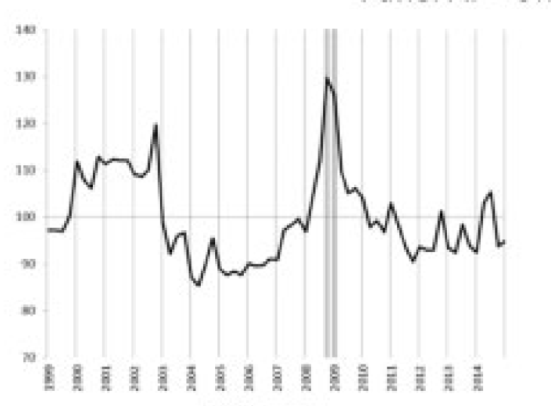

Рисунок 1.1 – График FW-DISP на основе данных программы BCS ЕС c 1999г. по 2015 г.

## 1.2 Индексы неопределенности, основанные на новостях

В ситуациях, когда интерес сосредоточен вокруг неопределенности, связанной с достаточно широкими понятиями, а не четко определенными переменными, наиболее привлекательной мерой неопределенности является неопределенность, основанная на новостях (*News-based uncertainty indicators*), поскольку широкие и абстрактные объекты намного лучше отслеживаются с помощью индексов, основанных на новостных источниках [5, 6]. Главным недостатком данного подхода измерения неопределенности является немаловажная степень субъективности измерения, связанная с его выполнением, например: выбор новостных источников, поисковые запросы. Также серьезным недостатком данного метода является зашумленность результатов. Из положительных сторон данного метода стоит отметить, что индексы, основанные на новостях, по своей природе могут быть построены с ежедневной частотой, в отличие от других индексов [2]. Однако главное препятствие в достижении значимой ежедневной серии заключается в доступе к достаточно большому набору новостных статей.

**Алгоритм построения индикатора неопределенности на основе новостей.** Рассмотрим основные этапы алгоритма построения индикатора неопределенности на основе новостных источников:

1. *Выбор новостных источников*:

Как правило, для построения индикаторов используются данные из новостных источников, являющихся передовыми СМИ, пишущими про экономику и политику.

1. *Составление запросов*:

В качестве запросов в поиске по статьям применяются ключевые слова, словосочетания и темы заголовков. Запросы формируются на основе их популярности и непосредственного отношения к исследуемой теме. Данные по источникам могут быть распределены неравномерно, что следует учитывать при построении индикаторов неопределенности.

1. *Обработка данных*:

Для построения индикатора неопределенности необходимо знать, какие тематики содержатся в собранном массиве текстов, чтобы среди них выделить те, которые непосредственно относится к исследуемой теме. Перед этим данные нуждаются в предварительной обработке. Для начала каждый текст разбивается на список слов и символов (*токенизация*). Затем, во избежание путаницы, все слова приводятся к нижнему регистру, чтобы, к примеру, «ЭКОНОМИКА» и «экономика» не считались разными словами. Также для понижения разнообразия слов проводится *лемматизацию*: все слова приводятся к первоначальной форме. Знаки пунктуации и цифры удаляются из общего массива, так как без контекста они не дают возможности извлечь какую-либо информацию о тексте. Также из списка слов исключаются слова, которые довольно часто встречаются в тексте, но не несут в себе никакой информации (например союзы). При такой обработке текстов предполагается, что порядок слов в тексте не меняет его окраски. Теперь каждый текст представляет собой вектор слов, показывающий, сколько раз каждое слово из словаря в нем встречается. Однако в этом списке будут находиться слова, которые встречаются в тексте всего один раз, или, наоборот, слишком часто. Поэтому следует производить дополнительную фильтрацию редких и часто встречающихся слов, с предположением, что слово должно встречаться в каждом из текстов более n раз, но не чаще, чем в p% текстов (n и p задает исследователь).

1. *Составление тематических списков*:

Полученный список слов разбивается на тематические списки, чтобы впоследствии по облакам слов определить, какие вопросы рассматриваются в статьях по выбранным запросам. Стоит отметить, что у каждого текста из общего корпуса может быть несколько тем, несмотря на то что они были скачаны по запросам из одних и тех же ключевых слов. Таким образом, будет некорректно относить каждый текст к одной конкретной теме, нужно провести дополнительный анализ данных для выявления тем.

1. *Нормировка:*

Каждый новостной источник выпускает новости с разной частотой, что следует учитывать при построении индикатора. Например, в работе Бейкера, Блума и Дэвиса производится некоторая нормировка, контролирующая количество статей в каждом источнике [2]. Авторы делят число статей с ключевыми словами на все статьи за период для каждого источника. Затем внутри каждого источника проводят стандартизацию. После этого данные масштабируются таким образом, чтобы минимальное значение было равно нулю.

Индикатор неопределенности, основанный на новостных источниках, не отражает отношение к исследуемой теме в терминах «хорошо» или «плохо», а лишь показывает рост обсуждаемости, связанной с неопределенностью, отражая тем самым повышение и понижение интереса к теме [5]. Таким образом, построенный индикатор отражает восприятие неопределенности экспертным сообществом.

## 1.3 Измерение неопределенности на практике: EPU индекс

Наиболее успешным индексом, основанным на новостных источниках, на сегодняшний день является индекс EPU (Economic Policy Uncertainty), известный как индекс Бейкера (2016), который отслеживает неопределенность экономической политики [2]. В 2011 году, когда индекс EPU был впервые представлен, он сразу же привлек большое внимание [2]. Индекс EPU сегодня используется как учеными, так и политиками, хотя с самых первых дней его публикации он подвергался резкой, а порой и жесткой критике. Бейкер и др. (2016) предоставляют так называемые Категориальные индексы по более узким понятиям Неопределенности экономической политики, а именно Денежно-кредитной политики, Налогов, Фискальной политики и Государственных расходов, Здравоохранения, Национальной безопасности, Социальных программ, Регулирования, Финансового регулирования, Торговой политики, Суверенного долга и Неопределенности валютных кризисов [2,5].

Индекс EPU – это индекс экономической и политической неопределенности, основанный на частотах освещения в газетах. Далее будет описан методы построения ежемесячных и ежедневных индексов EPU для США с 1985 года, а также индексов для стран ЕС.

**1.4 EPU-индексы США начиная с 1985 года**

Современный ежемесячный индекс EPU для США основывается на 10 ведущих газетах: USA Today, Miami Herald, Chicago Tribune, Washington Post, Los Angeles Times, Boston Globe, San Francisco Chronicle, Dallas Morning News, New York Times и Wall Street Journal. Для построения индексов просматриваются цифровые архивы каждой статьи с января 1985 года, чтобы получить ежемесячные подсчеты статей, которые содержат следующую тройку терминов: "uncertainty" или "uncertain"; "economy" или "economic"; и один из следующих политических терминов: "congress", "deficit", "Federal Reserve", "legislation", "regulation" или "white house". Для расчета меры неопределенности используются только те статьи, которые содержать термины во всех трех вышеупомянутых категориях.

Главная трудность при расчете меры неопределенности с необработанными данными заключается в том, что общий объем статей варьируется в зависимости от газет и времени. Поэтому исходные данные масштабируются по общему количеству статей в газете в месяц. Ежемесячную серию газет стандартизируется на уровне единичного стандартного отклонения с 1985 по 2009 год, а затем усредняется до десяти газет в месяц. Затем нормализуется серия из 10 статей до среднего значения 100 с 1985 по 2009 год. Этот же подход используется и для индексов других стран.

На рисунке 1.2 [2] показан результирующий индекс, который показывает явные всплески вокруг войн в Персидском заливе, приближающихся президентских выборов, 11 сентября, банкротства Lehman Brothers и законодательства о TARP в конце 2008 года, спора о потолке долга летом 2011 года, пандемии. Некоторые заметные политические события не приводят к высокому EPU в соответствии с представленным индексом. Например, EPU индекс не показывает значительного всплеска в связи с частичной приостановкой работы федерального правительства с ноября 1995 по январь 1996 года, хотя эти отключения широко освещались в прессе.

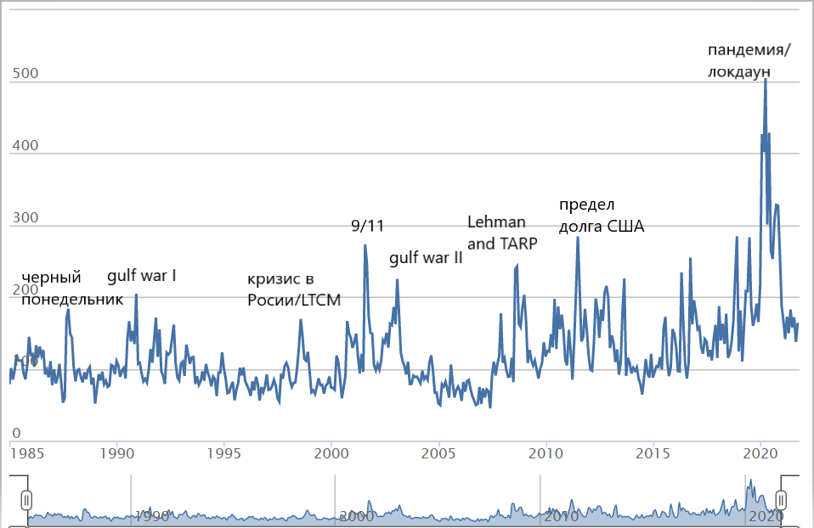

Рисунок 1.2 – ежемесячный EPU индекс для США

В дополнение к ежемесячному индексу, также производятся ежедневные индексы EPU, при использовании новостного агрегатора Newsbank, который охватывает около 1500 американских газет. Обширный охват Newsbank дает достаточно количество статей, чтобы генерировать значимый ежедневный подсчет. Среднемесячные значения ежедневного EPU индекса, коррелирует на уровне 0,85 с ежемесячным EPU индексом из 10 статей, что указывает на высокую степень сходства. Однако на рисунке 1.3 можно заметить, что ежедневный индекс сильно зашумлен [2].

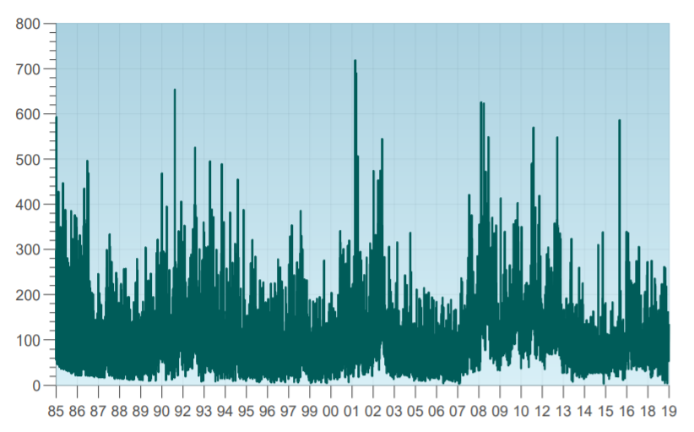

Рисунок 1.3 – ежедневный EPU индекс для США

**1.5 EPU индекс для других стран**

В настоящее время существуют EPU индексы для одиннадцати крупных стран с развитой экономикой. Методология построения индексов для остальных стран такая же, как в случае с США [2]. Для построения индексов просматриваются цифровые архивы, чтобы получить ежемесячные подсчеты статей, которые содержат наборы терминов E, P и U. Наборы терминов E, P и U для каждой страны составлены с учетом языковых особенностей государственного языка и специфики экономики страны. Затем исходные данные масштабируются по общему количеству статей в газете за месяц. Ежемесячная серия газет стандартизируется на уровне единицы стандартного отклонения, а затем усредняется по количеству новостных источников в месяц и нормализуется. Все поиски выполняются на родном языке страны, опираясь на архивы семи газет в Индии, по шесть в Канаде и Южной Корее, по две во Франции, Германии, Италии, Японии, Испании и Соединенном Королевстве, а также по одной в Китае и России.

На рисунке 1.4 показан индекс EPU для России с января 1992 по август 2014 [2]. На графике можно заметить, как индекс неопределенности для России реагирует на военные конфликты, основные политические события в Украине, российский финансовый кризис 1998 года, крах Lehman Brothers в 2008 году, “истерику” 2013 года, вызванную предполагаемым изменением денежно-кредитной политики США и другие события.

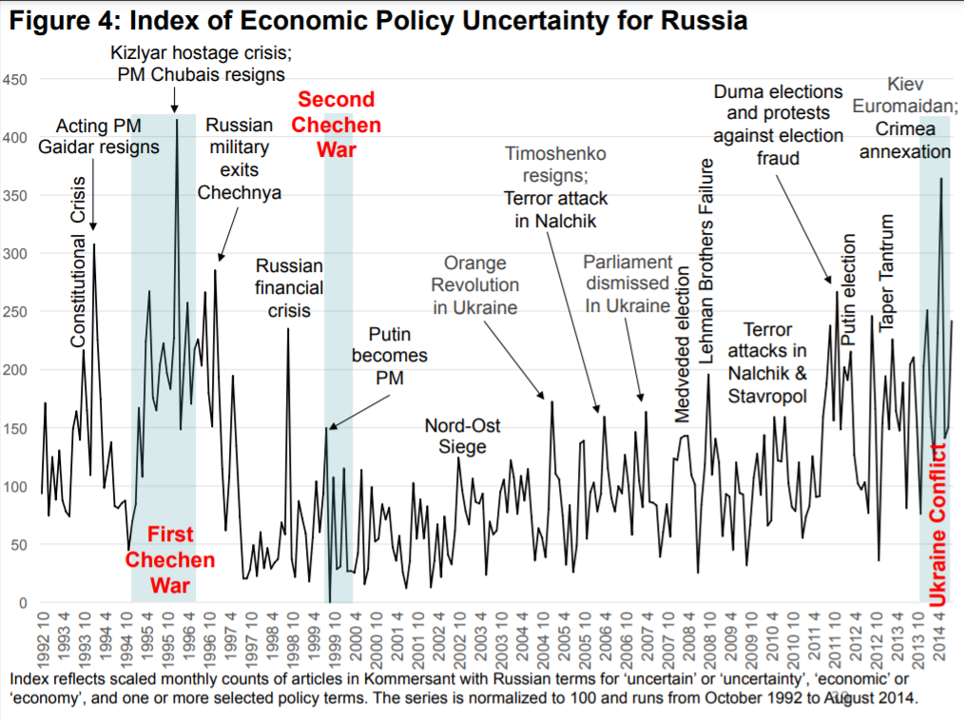

Рисунок 1.4 – EPU индекс России с января 2013 по август 2014

## 1.6 Минусы EPU индексов

Основной проблемой большинства новостных индексов, в том числе EPU индексов, является их «зашумленность», то есть подверженность влиянию со стороны политически или экономически ангажированных источников новостей. Эта проблема становится более заметна при рассмотрении мер, которые опираются на слишком малое количество новостных изданий. Также причиной зашумления может быть, занимаемое место страной в глобальной экономической и финансовой сети и ее относительно небольшой размер.

2. ПОСТРОЕНИЕ ИНДИКАТОРА ЭКОНОМИЧЕСКОЙ НЕОПРЕДЕЛЕННОСТИ ПО ОПРОСНЫМ ДАННЫМ

## 2.1 Информационная база для построения индикаторов по опросным данным

В качестве информационной базы для построения индикатора будем использовать ответы на конъюнктурные опросы, проводимые Национальным банком РБ [6]. В экономической конъюнктуре участвует около 2000 предприятий в четырех видах экономической деятельности: промышленность, строительство, транспорт и торговля. Ответы на вопросы показывают изменения экономической деятельности, имевшие место по сравнению с тремя предыдущими месяцами, а также отражают ожидания предприятий в течение следующих трех месяцев. При выборе вопросов из анкеты приоритет отдается показателям, которые: измеряют ранние стадии производства (например, новые заказы); быстро реагируют на изменения в экономической деятельности; чувствительны к ожиданиям (например, планы по производству). Вопросы также должны представлять практический интерес для руководителей организаций, участвующих в мониторинге. Кроме того, существует ряд ограничений на выбор вопросов, которые обусловлены особенностями конкретных экономических условий, а также уровнем развития финансового рынка страны. Для построения индикатора на всем множестве вопросов было отобрано q=14 вопросов для четырех видов экономической деятельности в соответствии со следующим перечнем [7].

**Промышленность**

1. Изменение физического объема заказов (контрактов) на внутреннем рынке.
2. Изменение физического объема заказов (контрактов) на внешнем рынке.
3. Изменение физического объема нереализованной продукции.
4. Ожидание изменения объемов производства.

**Строительство**

1. Изменение физического объема договоров подряда на внутреннем рынке.
2. Изменение физического объема договоров подряда на внешнем рынке.
3. Ожидание изменения численности занятых.

**Торговля**

1. Изменение физического объема нереализованных свыше 3 месяцев товаров.
2. Изменение физического объема товарооборота.
3. Ожидание изменения объемов продаж.

**Транспорт**

1. Изменение физического объема договоров на перевозки, контрактов на внутреннем рынке.
2. Изменение физического объема договоров на перевозки, контрактов на внешнем рынке.
3. Изменение спроса на услуги предприятия.
4. Ожидание изменения спроса на услуги предприятия.

Ответы на вопросы имеет вид тройки (P, E, N), где P% - процент ответов типа «увеличилось» (улучшилось, больше); E% - не изменится; N% - «уменьшилось» (ухудшилось, меньше). По отдельности ответ на каждый из вопросов имеет малую значимость, интерес представляет динамика изменений ответов на вопросы.

## 2.2 Построение индексов экономической неопределенности

Ответы на вопросы об общей бизнес-ситуации, как правило, основаны на сочетании таких факторов, как оценки респондентами объема заказов, а также ожидания в отношении процентных ставок и обменных курсов. Вопросы этого типа включены во многие исследования тенденций бизнеса. Дисперсию ответов по этим вопросам называют мерой неопределенности и используют в качестве показателя неопределенности краткосрочных экономических событий. Для оценки неопределенности экономических агентов множества переменных исследования могут быть объединены в один комбинированный индекс. В рамках данной работы будут рассчитываться индексы для четырех видов экономической деятельности: промышленности, транспорта, торговли и строительства. Индексы неопределенности рассчитываются как дисперсия ответов на вопросы, относящиеся к одному и тому же виду экономической деятельности.

## 2.3 Алгоритм построения индекса экономической неопределенности

Алгоритм построения индекса экономической неопределенности состоит из следующих основных этапов [3]:

* вычисление индексов экономической неопределенности для отдельно взятого вопроса
* сезонная корректировка временных рядов полученных индексов;
* вычисленные индексов для рассматриваемых видов экономической деятельности
* вычисление индексов экономической неопределенности
* выделение долгосрочного тренда и циклических компонент;

## 2.4 Вычисление индекса экономической неопределенности

На первом этапе осуществляется подсчет индекса неопределенности для каждого *i-*ого вопроса в момент времени *t.* Наиболее распространенной мерой неопределенностиявляется квадратный корень из дисперсии балансов ответов [1]:

$${DISP}_{i,t} = \sqrt{P_{i,t}+ N_{i,t} - {(P_{i,t} - N_{i,t})}^{2}} (2.1)$$

где $P_{i,t}$, – процент положительных ответов на *i*-й вопрос в момент времени *t*,

$N_{i,t}$, – процент отрицательных ответов на *i*-й вопрос в момент времени *t*.

Можно заметить, что формула (2.1) не учитывает долю ответов, содержащуюся в категории «без изменений», поэтому рассчитаем также индексы альтернативным способом измерения неопределенности, который будет учитывать результаты из каждой категории ответов. Количество категорий ответов может иметь решающее значение для точности измерения неопределенности, поскольку опущение ответов «без изменений» при расчете индексов подразумевает потерю информации.

Рассмотрим равносторонний треугольник на рисунке 2.1. Внутри треугольника заключены все возможные комбинации вариантов ответов. Вершины треугольника представляют собой такую комбинацию ответов, при которой все респонденты дают одинаковый ответ на вопрос. Все вершины находятся на одинаковом расстоянии от центра треугольника.

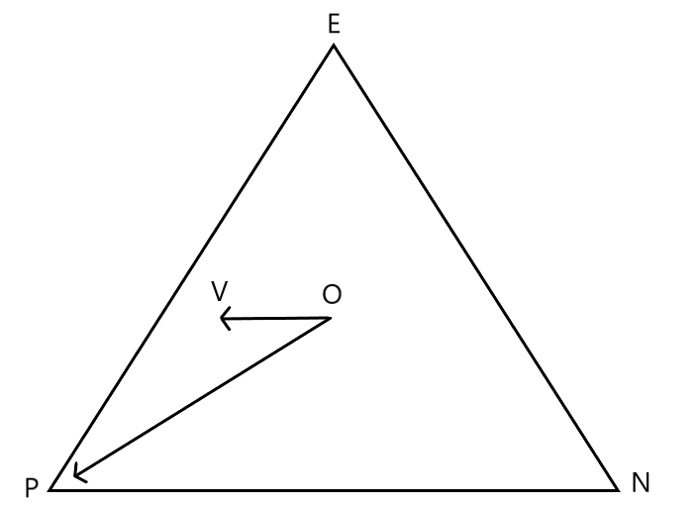

Рисунок 2.1 – Равносторонний треугольник

Пусть точка V некоторая комбинация ответов, тогда отношение расстояния точки V до центра треугольника и расстояние от центра до ближайшей вершина дает меру согласия, которая можно формализовать как [8]:

$С_{i,t} = \sqrt{\frac{{(P_{i,t} - 1/3)}^{2}{+(E_{i,t} - 1/3)}^{2}{+(N_{i,t} - 1/3)}^{2}}{2/3} }$ (2.2)

где $P_{i,t}$, – процент положительных ответов на *i*-й вопрос в момент времени *t*,

$N_{i,t}$, – процент отрицательных ответов на *i*-й вопрос в момент времени *t*,

$E_{i,t}$, – процент нейтральных ответов на *i*-й вопрос в момент времени *t*.

Таким образом индекс неопределенности можно рассчитать по следующей формуле [8]:

$D_{i,t} =1 - \sqrt{\frac{{(P_{i,t} - 1/3)}^{2}{+(E_{i,t} - 1/3)}^{2}{+(N_{i,t} - 1/3)}^{2}}{2/3} }$ (2.3)

где $P_{i,t}$, – процент положительных ответов на *i*-й вопрос в момент времени *t*,

$N_{i,t}$, – процент отрицательных ответов на *i*-й вопрос в момент времени *t*,

$E_{i,t}$, – процент нейтральных ответов на *i*-й вопрос в момент времени *t*.

Мера из формулы (2.3) достигает минимума (0%), когда все ответы сосредоточенны в одной категории ответов, а максимальное значение равно 1, когда ответы равномерно распределены между тремя категориями ответов. Максимальное значение соответствует центру треугольника.

2.5 Сезонная корректировка данных

Хотя обычной практикой является то, что респондентам следует корректировать свои ответы на сезонные эффекты, временные ряды балансов ответов, как правило, показывают остаточную сезонность. Поэтому рекомендуется выполнять проверку на наличие сезонных эффектов. Сезонную корректировку следует выполнять до перехода к этапу взвешивания результатов.

**2.6 Вычисление индекса экономической неопределенности**

На первом этапе осуществляется нормировка индексов таким образом, чтобы среднее значение временного принимало значение нуль, а стандартное отклонение было единичным.

$Y_{i,t }= \frac{X_{i,t} - \overline{X}}{S}$*, где $\overline{X} = \frac{1}{T}\sum_{t=1}^{T}{X_{i,t}}$, $S = \sqrt{\frac{1}{T-1}\sum_{t=1}^{T}{{(X_{i,t} - \overline{X_{i}})}^{2}}}$.*

На следующем этапе вычисляется средневзвешенная сумма нормированных индексов по формуле:

$Z_{t}=\sum_{i=1}^{14}{w_{i}Y_{i,t}}$*, $\sum_{i=1}^{14}{w_{i}= 1}$,*

где $w_{i}$– весовые коэффициенты, в качестве которых выступают доли добавленной стоимости в ВВП для рассматриваемых видов экономической деятельности.

На последнем шаге полученный индекс преобразуется масштабированием значений для простоты интерпретации по формулам:

${EUI}_{t }= \frac{Z_{t} - \overline{Z}}{S} * 10 + 100$*, где $\overline{Z} = \frac{1}{T}\sum_{t=1}^{T}{Z_{t}}$, $S = \sqrt{\frac{1}{T-1}\sum_{t=1}^{T}{{(Z_{t} - \overline{Z_{i}})}^{2}}}$.*

В дальнейшем все индексы вычисленные с использованием меры (2.3) будем обозначать с приставкой *G* (*G-EUI*).

2.7 Выделение долгосрочного тренда и циклических компонент

Выделение долгосрочного тренда и циклических компонент осуществляется с помощью двукратного применения фильтра Ходрика – Прескотта. Фильтр Ходрика – Прескотта – это один из наиболее широко используемый метод сглаживания временного ряда, который используется для выделения длительных тенденций временного ряда – сезонных колебаний и трендов. Смысл двойного применения фильтра Ходрика – Прескотта состоит в том, что фильтрация проводится при разных частотах. При высокой частоте фильтра (от 5 до 8-9 лет) выделяется тренд и циклическая составляющая ряда. При малой частоте фильтра (6-12 месяцев) сглаживается циклическая составляющей, что позволяет добиться гладкого циклического ряда и довольно четко определять поворотные точки экономического цикла [7].

# 3. АНАЛИЗ ПОСТРОЕННЫХ ИНДИКАТОРОВ ЭКОНОМИЧЕСКОЙ НЕОПРЕДЕЛЕННОСТИ

## 3.1 Анализ основных периодов индикаторов экономической неопределенности

В исследовании будем рассматривать построенные ранее индексы EUI (Economic Uncertainty Index) и G-EUI (Geometric Economic Uncertainty Index). Целью исследования является изучение влияния экономических процессов на индексы экономической неопределенности, а также анализ их прогностической способности.

На рисунках 3.1 и 3.2 можно заметить, что оба индексы имеют почти идентичную эволюцию. Оба графика показывают, что есть три заметных отклонения от среднего значения, особенно в период с 2008 по 2009 годы. Это явно согласуется с общепринятым мнением о том, что финансовый кризис (2008г.-2009г.) был одним из главных событий, порождающих неопределенность за последние десятилетия. Оба индексы демонстрируют четкую реакцию на финансовый кризис. Сильное отклонение от среднего значения также наблюдается в период с 2011г. по 2012г., которое связано с экономическим кризисом 2011г. в Беларуси. На графиках также видим сильный скачок неопределенности в начале 2020г., которых был связан с началом пандемии Covid-19.



Рисунок 3.1 – график индикатора экономической неопределенности EUI



Рисунок 3.2 – График индикатора экономической неопределенности G-EUI

## 3.2 Связь индикаторов экономической неопределенности с ВВП

При сопоставлении графика сезонно-скорректированного роста ВВП (рис. 3.3) с графиками индикаторов неопределенности (рис. 3.1 и рис. 3.2), можно заметить, что основные пики неопределенности совпадают с периодами низкого роста ВВП.



Рисунок 3.3 – скорректированный график роста ВВП РБ

Проведем корреляционный анализ между построенными индикаторами и реальным ВВП.

Таблица 3.1 – *Кор*реляционная матрица

|  |  |  |  |
| --- | --- | --- | --- |
|  | **EUI** | **G-EUI** | **GDP** |
| **EUI** | 1 | 0,960884 | -0,496511 |
| **G-EUI** | 0,960884 | 1 | -0,381492 |
| **GDP** | -0,496511 | -0,381492 | 1 |

В таблице 3.1 видим, что оба индикатора демонстрируют отрицательную корреляцию с ростом ВВП. Индикаторы экономической неопределенности имеют тенденцию двигаться в противоположных направлениях в зависимости от текущих экономических настроений. Неопределенность возрастает в случаях, когда оценка экономической ситуации агентами ухудшается, и наоборот. Эти выводы являются важными для следующего этапа исследования, в котором будет оценено, какое влияние оказывает скачок экономической неопределенности на эволюцию ВВП.

Приведем тестирование причинной зависимости по Грейнджеру [9] между совместно моделируемыми на основе VAR-модели переменными: темпом роста ВВП и построенным индикаторам экономической неопределенностями. На основании таблицы 3.2 можно сделать вывод о том, что нулевая гипотеза: «EUI не является причиной изменения темпов прироста ВВП» отклоняется (p = 0.0239), а гипотеза «изменение темпов прироста ВВП не является причиной для изменения EUI» не отклоняется (p = 0.7544).

Таблица 3.2 – тест Грейнджера между ВВП и EUI

|  |  |  |
| --- | --- | --- |
| Null Hypothesis | F-Statistic | Prob. |
| EUI does not Granger Cause GDP | 2.42510 | 0.0239 |
| GDP does not Granger Cause EUI | 0.64307 | 0.7544 |

Приведем тестирование причинной зависимости по Грейнджеру [9] между ВВП и G-EUI. На основании таблицы 3.3 можно сделать вывод о том, что нулевая гипотеза: «G-EUI не является причиной изменения темпов прироста ВВП» отклоняется (p = 0.0204), а гипотеза «изменение темпов прироста ВВП не является причиной для изменения G-EUI» не отклоняется (p = 0.6566).

Таблица 3.3 – тест Грейнджера между ВВП и G-EUI

|  |  |  |
| --- | --- | --- |
| Null Hypothesis | F-Statistic | Prob. |
| EUI does not Granger Cause GDP | 2.40454 | 0.0204 |
| GDP does not Granger Cause EUI | 0.79081 | 0.6566 |

С помощью функции импульсного отклика исследуем динамическую взаимосвязь показателей индикаторов неопределенности и ВВП. Импульс – это однократное возмущение, которое придается одному из параметров. Функция импульсного отклика описывает реакцию динамического ряда в ответ на некоторые внешние шоки. Под шоком понимается одномоментное изменение экзогенных переменных, равное их одному стандартному отклонению колебаний за весь наблюдаемый период. Функции импульсного отклика характеризуют время возвращения эндогенной переменной на равновесную траекторию при единичном шоке экзогенной переменной.

На рисунке 3.4 приведен график импульсного отклика ВВП при подаче импульса EUI. Вертикальная ось показывает процентное отклонение реального ВВП от базовой траектории, горизонтальная ось обозначает месяцы моделирования. При исследовании горизонт моделирования был установлен на 48 месяцев (4 года). Из рисунка видим, что подача импульса EUI, приводит к падения роста ВВП на 9% через 5-6 месяцев, а затем ВВП постепенно возвращается на равновесную траекторию за 4 года после импульсного шока.

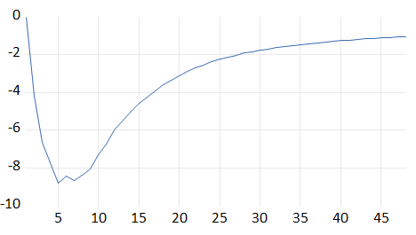

Рисунок 3.4 – график импульсного отклика ВВП при подаче импульса EUI

На рисунке 3.5 приведен график импульсного отклика ВВП при подаче импульса на G-EUI. Результаты получили почти идентичные предыдущей модели.

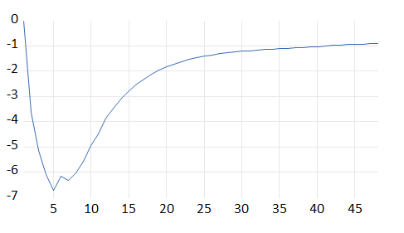

Рисунок 3.5 – график импульсного отклика ВВП при подаче импульса G-EUI

На основании теста причинности Грейнджера можно сделать вывод, что изменения в указанных индексах предшествуют изменениям в темпах роста реального ВВП, т.е. индикаторы имеют опережающий характер по отношению к данному макроэкономическому показателю, как и индекс экономических настроений (ИЭН), предложенный в [7, 10]. Этот факт важен с точки зрения задачи прогнозирования динамики изменения экономической активности.

# 4. СОЗДАНИЕ ПРИЛОЖЕНИЯ ДЛЯ РАСЧЕТА ИНДИКАТОРА ЭКОНОМИЧЕСКОЙ НЕОПРЕДЕЛЕННОСТИ

## 4.1 Описание приложения

Для автоматизации процесса расчета было разработано приложение. Приложение рассчитывает индексы экономической неопределенности на основе данных конъюнктурных опросов для всех четырех исследуемых видов экономической деятельности, а также расчет комбинированного индекса — индекса экономической неопределенности. Приложение дает возможность решить следующие задачи:

* расчет индексов для четырех видов экономической деятельности: промышленность, строительство, торговля, транспорт;
* расчет индекса экономической неопределенности;
* расчет индекса экономической неопределенности при изменении весовых коэффициентов
* визуализация результатов

## 4.2 Входные данные

Входные данные представляют собой временные ряды результатов конъюнктурных опросов. Все данные во временных рядах выражаются в одних и тех же единицах измерения, имеют одинаковую частоту наблюдений, рассчитываются для одного и того же интервала времени. Временные ряды для каждого исследуемого вопроса представляют собой тройку (P, E, N) за каждый месяц исследуемого интервала, где P% - процент ответов типа «увеличилось» (улучшилось, больше); E% - не изменится; N% - «уменьшилось» (ухудшилось, меньше). Также каждое наблюдение содержит время наблюдения (год и месяц).

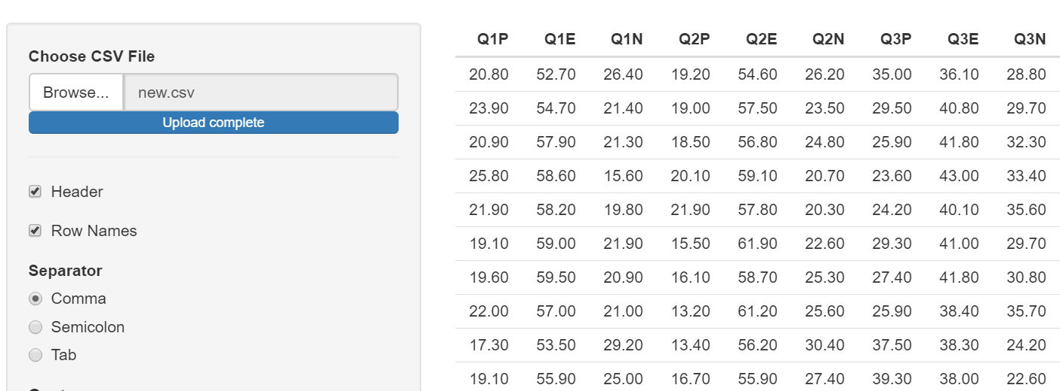

Рисунок 4.1 – работа с входными данными в приложении

## 4.3 расчет индексов и обработка рядов

Приложение производит расчет индексов по обеим методикам, которые были описаны ранее, проводит сезонную корректировку данных, а также выделяет циклическую компоненту в полученных временных рядах. Приложение также позволяет производить настройку весовых коэффициентов, которые используются для построения комбинированного индекса экономической неопределенности.

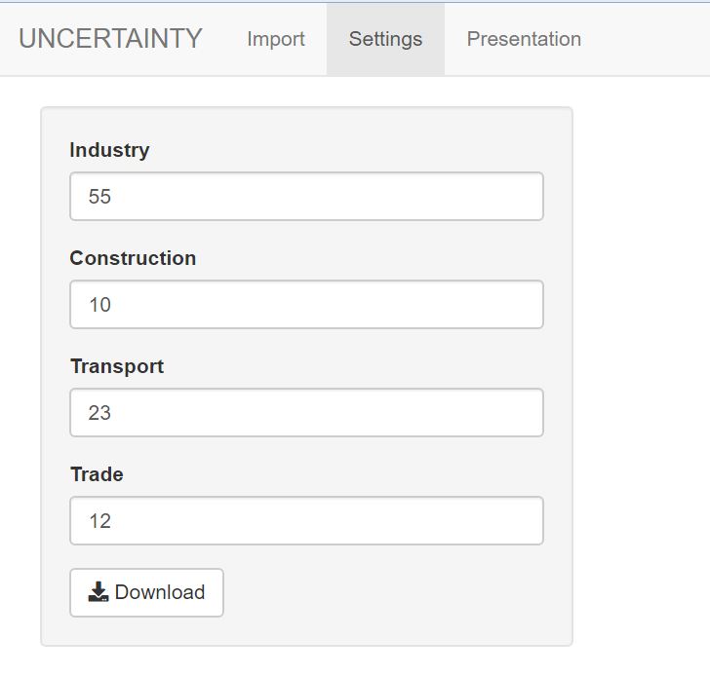

Рисунок 4.2 – окно настройки весов

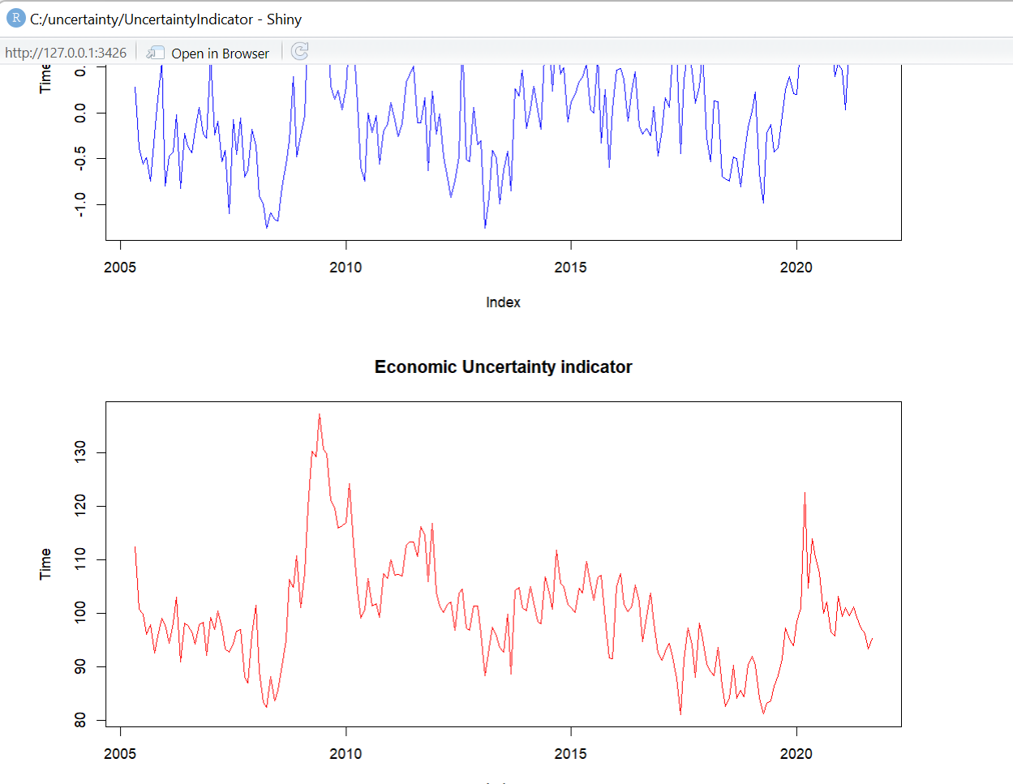

Рисунок 4.3 – визуализация индексов в приложении

**ЗАКЛЮЧЕНИЕ**

В работе получены следующие основные результаты:

1. на основе данных, предоставленных Национальным банком Республики Беларусь, построены индикаторы экономической неопределенности для четырех видов экономической деятельности: промышленности, транспорта, торговли и строительства.
2. построены два индикатора экономической неопределенности для Республики Беларусь в целом за период с апреля 2005 года по сентябрь 2021 года.
3. на основе статистического и экономического анализа установлены следующие свойства построенных индикаторов:

* с помощью теста причинности Грейнджера [9] показано, что изменения в указанных индикаторах предшествуют изменениям в темпах роста реального ВВП, т.е. индикаторы имеют опережающий характер по отношению к данному макроэкономическому показателю;
* индикаторы отражают влияние шоковых воздействий на экономику, в частности установлено, что основные пики индикаторов неопределенности совпадают с периодами спада темпов роста ВВП;

1. разработано программное приложение на языке R, реализующее алгоритмы построения индикаторов неопределенности и их применения в задачах экономического анализа.

# СПИСОК ЛИТЕРАТУРЫ

1. Bachmann, et al., Uncertainty and economic activity: evidence from business survey data // American Economic Journal: Macroeconomics, Bachmann, R., Elstner, S., and Sims, E. R. – June 2020. 5, 217-49.
2. Scott R. Baker, a Nicholas Bloom, Measuring Economic Policy Uncertainty // Scott R. Baker, a Nicholas Bloom, b and Steven J. Davisc – March 2016. – 57p.
3. Alessandro Girardi, Andreas Reuter, New uncertainty measures for the euro area using survey data // Alessandro Girardi, Andreas Reuter, Oxford Economic Papers, 69(1). – October 2016. – 278-300p.
4. An official website of the European Union [Электронный ресурс] / Business and consumer surveys – Режим доступа: <https://ec.europa.eu/info/business-economy-euro/indicators-statistics/economic-databases/business-and-consumer-surveys_en> – Дата доступа: 12.01.2022
5. Baker S.R., Bloom N., Davis S.J. Measuring economic policy uncertainty // The Quarterly Journal of Economics. 2016. Vol. 131. No 4. P. 1593–1636. DOI: 10.1093/qje/qjw024.
6. Сайт Национального банка Республики Беларусь [Электронный ресурс] / Методические подходы к расчету показателей – Минск, 2000. – Режим доступа: https://www.nbrb.by/publications/files/EnterpriseMonitoring_Methodology.pdf – Дата доступа: 10.01.2021.
7. Малюгин, В.И. Индекс экономических настроений белорусской   
   экономики: методические, модельные и инструментальные средства построения и применения / В.И. Малюгин, Д.Э. Крук, П.С. Милевский // Банковский вестник. Тематический выпуск «Исследования банка». – 2019. – №16. – 30 c.
8. Oscar Claveria, November 2020. Measuring and assessing economic uncertainty // Oscar Claveria, Research Institute of Applied Economics. – November 2020. – 20p.
9. European Business Cycle indicators. Short-term analysis from European Comission’s Directorate general for economic and financial affairs. Электронный ресурс:http://ec.europa.eu/economyfinance/publications/cycle_indicators/2013/pdf /1_en.pdf.
10. Малюгин, В.И. Модель MS-VARX и ее применение для анализа бизнес-цикла белорусской экономики / В.И. Малюгин, А.С. Макаревич // Банковский вестник. – 2020. – № 4. – С. 22–31.
11. Alina Bobasu, André Geis,  Tracking global economic uncertainty: implications for the euro area // Alina Bobasu, André Geis, Lucia Quaglietti, Martino Ricc, EUROPEAN CENTRAL BANK working paper – February 2018. – 41p
12. Abel, J., Rich, R., Song, J., Tracy, J., The Measurement and Behavior of Uncertainty // Abel, J., Rich, R., Song, J., Tracy, J., Federal Reserve Bank of New York Staff Reports №588 – April 2016. – 47p.
13. Anzuini, A., Rossi L., Fiscal policy in the US: a new measure of uncertainty and its recent development // Anzuini, A., Rossi L. – 2018. – 28p.
14. Evgeni Ivanov, Constructing an Uncertainty Indicator for Bulgaria // Evgeni Ivanov – February 2018. – 40p.
15. Paolo Giordani, Paul Soderlind, April 2002.Inflation Forecast Uncertainty // Paolo Giordani, Paul Soderlind, Stockholm School of Economics – April 2002. – 47p.
16. Luca Rossi, June 2020. INDICATORS OF UNCERTAINTY: A BRIEF USER’S GUIDE // Luca Rossi – June 2020. – 14p.
17. Murray Pellissier, Angelo Fusari. VOLATILITY AS AN INDICATOR OF UNCERTAINTY AND ITS IMPACT ON THE REALIZATIONS OF INDUSTRIAL BUSINESS EXPECTATIONS // OECD PUBLICATIONS. – 2007. – 14 p.
18. Haddow, Abigail, Chris Hare, John Hooley, and Tamarah Shakir (2013). Macroeconomic uncertainty: what is it, how can we measure it and why does it matter? // Bank of England Quarterly Bulletin, 53(2), 100–109.
19. Schneider, Jan-David and Claude Giorno (2014). Economic Uncertainties and their Impact on Activity in Greece compared with Ireland and Portugal. // OECD Economics Department Working Papers 1151, OECD Publishing.

# ПРИЛОЖЕНИЕ



Рисунок 1 – графики индикаторов неопределенности для четырех видов экономической деятельности: промышленность, транспорт, торговля, строительство.

Листинг кода приложения на языке R:

library(shiny)

library(ggplot2)

library(DT)

shinyUI(navbarPage("UNCERTAINTY",

tabPanel("Import",sidebarLayout(sidebarPanel(

fileInput('file1', 'Choose CSV File',

accept=c('text/csv', 'text/comma-separated-values,text/plain', '.csv')),

tags$hr(),

checkboxInput('header', 'Header', TRUE),

checkboxInput('rownames', 'Row Names', TRUE),

radioButtons('sep', 'Separator', c(Comma=',', Semicolon=';', Tab='\t'), ','),

radioButtons('quote', 'Quote', c(None='', 'Double Quote'='"', 'Single Quote'="'"), '"')

mainPanel(tableOutput('contents')))),

tabPanel("Settings",fluidPage(sidebarLayout(sidebarPanel(

numericInput("weight_ind", label = "Industry", value = 55),

numericInput("weight_constr", label = "Construction", value = 10),

numericInput("weight_trans", label = "Transport", value = 23),

numericInput("weight_trade", label = "Trade", value = 12),

downloadButton('downloadData', 'Download')),

mainPanel()))),

tabPanel("Presentation",mainPanel(

plotOutput('result_plot1'),

plotOutput('result_plot2'),

plotOutput('result_plot3'),

plotOutput('result_plot4'),

plotOutput('result_plot5'),

plotOutput('result_plot6'), )))

library(shiny)

library(datasets)

library(ggplot2)

library(DT)

library(seasonal)

shinyServer(function(input, output, session) {

surv <- reactive({if (is.null(input$file1)) {NULL} else {

inFile <- input$file1

if(input$rownames == TRUE) {file_has_rownames = 1}

else {file_has_rownames = NULL}

read.csv(inFile$datapath, header=input$header, sep=input$sep,

quote=input$quote, row.names=file_has_rownames)}})

seasonalAdj <- reactive({if (is.null(surv())) {NULL}

else {seasonAdj<-surv()

withProgress(message = 'Filtering in progress\n',

detail = 'Please wait...', value = 0, {

for (x in 1:length(surv)) {

incProgress(1/length(surv()))

seasonAdj[x]<-final(seas((ts(surv()[x],start=c(2005,5),frequency=12)), x11=""))}})

seasonAdj}})

output$contents <-renderTable({surv()})

normalizeSeries <- function(series) {

mn = mean(series)

variance = sqrt( sum((series-mn)^2)/(length(series)-1))

res = (series-mn)/variance

return (res) }

resultData <- reactive({if (is.null(surv())) {return (NULL) }

indexesData<-matrix()

indexesData["Industry"]<-computeIndex(c(1, 2, 3, 4), c(1, 1, 1, 1))

#indexesData["Industry2"]<-computeIndexD(c(1, 2, 3, 4), c(1, 1, -1, 1))

indexesData["Construction"]<-computeIndex(c(5, 6, 7), c(1, 1, 1))

indexesData["Retail"]<-computeIndex(c(8, 9, 10), c(1, 1, 1))

indexesData["Transport"]<-computeIndex(c(11, 12, 13, 14), c(1, 1, 1, 1))

indexesData["UI"]<-computeUncertaintyIndex()

indexesData["UID"]<-computeUncertaintyIndexD()

indexesData = as.data.frame(indexesData)

mn = mean(indexesData[,"UI"])

varianceIndex = sqrt( sum((indexesData[,"UI"]-mn)^2)/(length(indexesData[,"UI"])-1))

indexesData["UI"] = (indexesData[,"UI"] - mean(indexesData[,"UI"]))/ varianceIndex*10+100

mn = mean(indexesData[,"UID"])

varianceIndex = sqrt( sum((indexesData[,"UID"]-mn)^2)/(length(indexesData[,"UID"])-1))

indexesData["UID"] = (indexesData[,"UID"] - mean(indexesData[,"UID"]))/ varianceIndex*10+100

indexesData <- indexesData[, !(names(indexesData) %in% c("NA.")), drop=FALSE]

indexesData})

OperationSeries <- function(series1, series2) {

sum = series1 + series2

dif = series1 - series2

return (sqrt(sum - dif^2)) }

computeIndex<-function(questions, k){

m <- surv()

disp <- surv()

s<-rep(0,dim(surv())[1])

for(j in 1:length(questions)){

disp[,j] = normalizeSeries(sqrt((m[,(questions[j]-1)*3 + 1] + m[,(questions[j]-1)*3 + 3])/100 - ((m[,(questions[j]-1)*3 + 1] - m[,(questions[j]-1)*3 + 3])/100)^2))

disp[j] <- final(seas((ts(disp[j],start=c(2005,5),frequency=12)), x11=""))

s = s + disp[j] }

s = s / (length(questions)) }

computeIndexD<-function(questions, k){

m <- surv()

disp <- surv()

s<-rep(0,dim( surv())[1])

for(j in 1:length(questions)){

disp[,j] = normalizeSeries(1 - sqrt((m[,(questions[j] - 1) * 3 + 1]/100 - 1/3)^2 + (m[,(questions[j] - 1) * 3 + 2]/100 - 1/3)^2 + (m[,(questions[j] - 1) * 3 + 3]/100 - 1/3)^2)/sqrt(2/3))

disp[j] <- final(seas((ts(disp[j],start=c(2005,5),frequency=12)), x11=""))

s = s + disp[j] }

s = s/(length(questions)) }

computeUncertaintyIndex<-function(){

res <- (computeIndex(c(1, 2, 3, 4), c(1,1,1,1))*input$weight_ind + computeIndex(c(5, 6, 7), c(1, 1,1))*input$weight_constr + computeIndex(c(8, 9, 10), c(1, 1, 1))*input$weight_trade + computeIndex(c(11, 12, 13, 14), c(1, 1, 1, 1))*input$weight_trans)/(input$weight_trans+input$weight_trade+input$weight_constr+input$weight_ind) }

computeUncertaintyIndexD<-function(Ind = FALSE){

res <- (computeIndexD(c(1, 2, 3, 4), c(1,1,1,1))*55 + computeIndexD(c(5, 6, 7), c(1, 1,1))*10 + computeIndexD(c(8, 9, 10), c(1, 1, 1))*23 + computeIndexD(c(11, 12, 13, 14), c(1, 1, 1, 1))*12)/(50 + 15 + 13 + 22) }

output$indexes<-DT::renderDataTable({resultData()

return (index) })

output$result_plot1 <- renderPlot({if (!is.null(resultData())) {

plot(resultData()[1],main="Industry Uncertainty indicator",xlab="Index",ylab="Time",pch=18,col="blue")}})

output$result_plot2 <- renderPlot({if (!is.null(resultData())) {

plot(resultData()[2],main="Construction Uncertainty indicator",xlab="Index",ylab="Time",pch=18,col="blue")}})

output$result_plot3 <- renderPlot({

if (!is.null(resultData())) {

plot(resultData()[3],main="retail Uncertainty indicator",xlab="Index",ylab="Time",pch=18,col="blue")}})

output$result_plot4 <- renderPlot({if (!is.null(resultData())) {

plot(resultData()[4],main="transport Uncertainty indicator",xlab="Index",ylab="Time",pch=18,col="blue")}})

output$result_plot5 <- renderPlot({if (!is.null(resultData())) {

plot(resultData()[5],main="Economic Uncertainty indicator",xlab="Index",ylab="Time",col="red")}})

output$result_plot6 <- renderPlot({if (!is.null(resultData())) {

plot(resultData()[6],main="Economic Uncertainty indicator 2",xlab="Index",ylab="Time",col="red") }})

output$downloadData <- downloadHandler(

filename = function() {

paste('UI', '.csv', sep='')

},

content = function(file) {

write.csv(resultData(), file)

}

)

})